
第107号（２面）2014年3月26日
発行:調布九条の会「憲法ひろば」
E-Mail：chofu9jou@yahoo.co.jp WEBサイトhttp://www.geocities.jp/chofu9jou/index.html
*******************************************************************
● 私はこのＤＶＤを３回みた。１度目は多摩川住宅９条の会で上映するための試写、２度目はその本番、そして今回が３度目。短期間に続けてみたのにその都度胸が熱くなる。ベトナム戦争を体験した元米海兵隊員アレン・ネルソンの語る戦争の実相、９条こそ世界平和の旗印だ、という呼びかけは、９条をまもる運動に参加し、その意義をわかっているつもりの私の心臓をぐいぐい揺さぶる。アレンの日本での活動をサポートしてきた嬉野京子さんの話もよかった。彼女は沖縄がまだ米軍の占領下にあり、写真撮影など一切許されなかった頃から沖縄を知らせる活動にのめり込んできた。命をかけて仕事をしてきた二人の話は重い。（多摩川住宅・高橋芳男）
● アレン・ネルソンさんに」ついてはほとんど知りませんでしたが、改めて良い勉強ができました。沖縄返還、ベトナム戦争 ― 同時代を生きてきた人間として、もう一度平和について考え、行動しなくてはならないと思いました。（匿名）
● 「９条」の理念の高さ、基本法としての重さ、そして平和を創る存在としての大きさを再認識しました。これは日本人だけのものではなく人類全体の“救済”への祈りとしてとらえるべきなのだと思います。（国領町 大土洋）
● 嬉野さんの話はネルソンさんの最も身近で共に活動された方だけに、具体的でなる程と納得いく話でした。ネルソン像を的確に伝えてくださいました。ベトナム戦の枯葉剤の影響で亡くなられたとの話には傷ましくて涙が出ました。ネルソンさんが海兵隊に取り込まれる過程、いつも貧しい弱い層が狙われる。日本の今、職のない若者が自衛隊に誘惑されるのにそっくり。彼が戦場の英雄から平和の使者に変身したきっかけ、日本の平和憲法、９条を知ったときの驚きには実に感動しました。彼の言葉「九条は核兵器より強いのです」「日本の子どもは戦争を知らない。九条のお蔭で」は頬を叩かれるような衝撃でした。私は戦後の人々が「戦争を知らない」ため、いくら説明しても分ってもらえず、事が纏まらないとマイナス感覚に考えていました。とんだ間違いでした。戦争を知らないということは幸せな事だったのです。ここをしっかり把握して、次の世代、その次の世代にも、同じ幸せを持たせなければ。私達はそれを目指して活動して行かなければと気付かされました。目が覚めた思いです。（上石原 鵜澤希伊子）
● 戦争と人間 ― 国家、集団、組織を超えての行動が大切。（染地 和泉秀世）
● アレン・ネルソン主演のこの映画を、戦争の実体を全く知らない安倍首相にどうしても見せたい。自民党の議員たちにも！アレン・ネルソンが戦争の実体、戦争そのものに対してどんな学者も専門家も話せないような説得力のある記者になっていることは特筆すべきである。アメリカのみならず世界に憲法９条があって欲しいと強調していたことも印象深い。全国の人に見てもらいたい。この映画を推してくれた嬉野さんに感謝します。（稲城市 津田櫓冬）
● 「世界中の子ども達の中で、戦争を知らないのは日本の子どもたちだけだ」というアレンさんの言葉が胸に響きました。ニューヨークの小学校で「あなたは人を殺しましたか」と訊かれ、「イエス」と答えなければならなかったアレンさんに「かわいそうなミスター・ネルソン」と呼びかけて子どもたちが流した涙に心洗われる思いでした。（布田 石川康子）
２０１４年３月22日
第91回例会
調布九条の会｢憲法ひろば｣創立10周年記念
コーラスとトークのつどい
池辺晋一郎さんと平和を歌おう
2015年1月25日(日)於：グリーンホール
（調布駅南口徒歩１分）
◆第１部鼎談：池辺晋一郎･奥平康弘･堀尾輝久
◆第２部：池辺さんの指揮で、池辺さんの作品と池辺編曲のポピュラーな曲を歌います。
合唱団の練習日(直近分)
●4月1日(火)18：30～ たづくり9階研修室
（地下音楽練習室1・2、受付は9階で）
●4月14日(月)18：30～ 同1階リハーサル室
●5月12日(月)18：30～ 同1階むらさきホール
合唱団員募集中 参加費：8000円(分割可)
申し込み先：調布「憲法ひろば」事務局

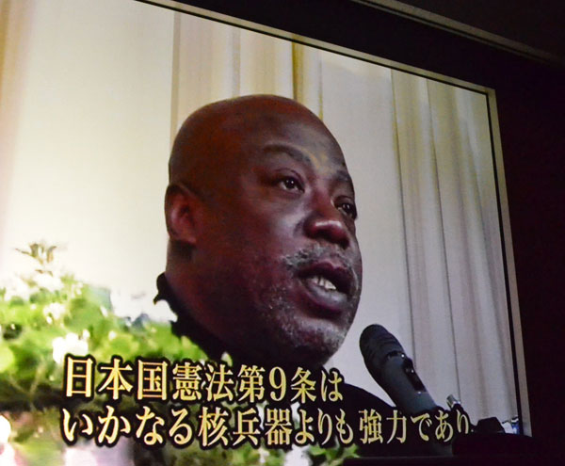
参加費300円
◆第94回(6月)例会（みんなのまつりin たづくり参加）6月21日（土）午後（時間は実行委員会で相談中）会場：たづくり映像シアター テーマ：日本と韓国の市民運動 講師：要請中
参加費300円
